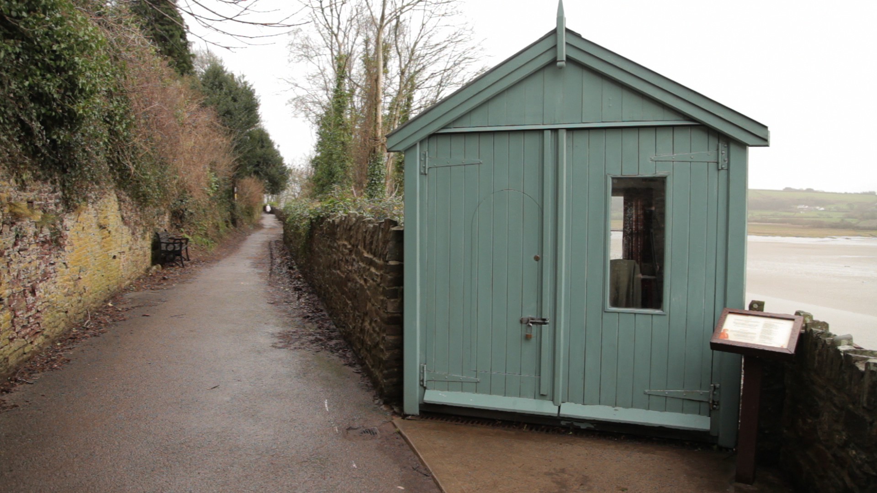
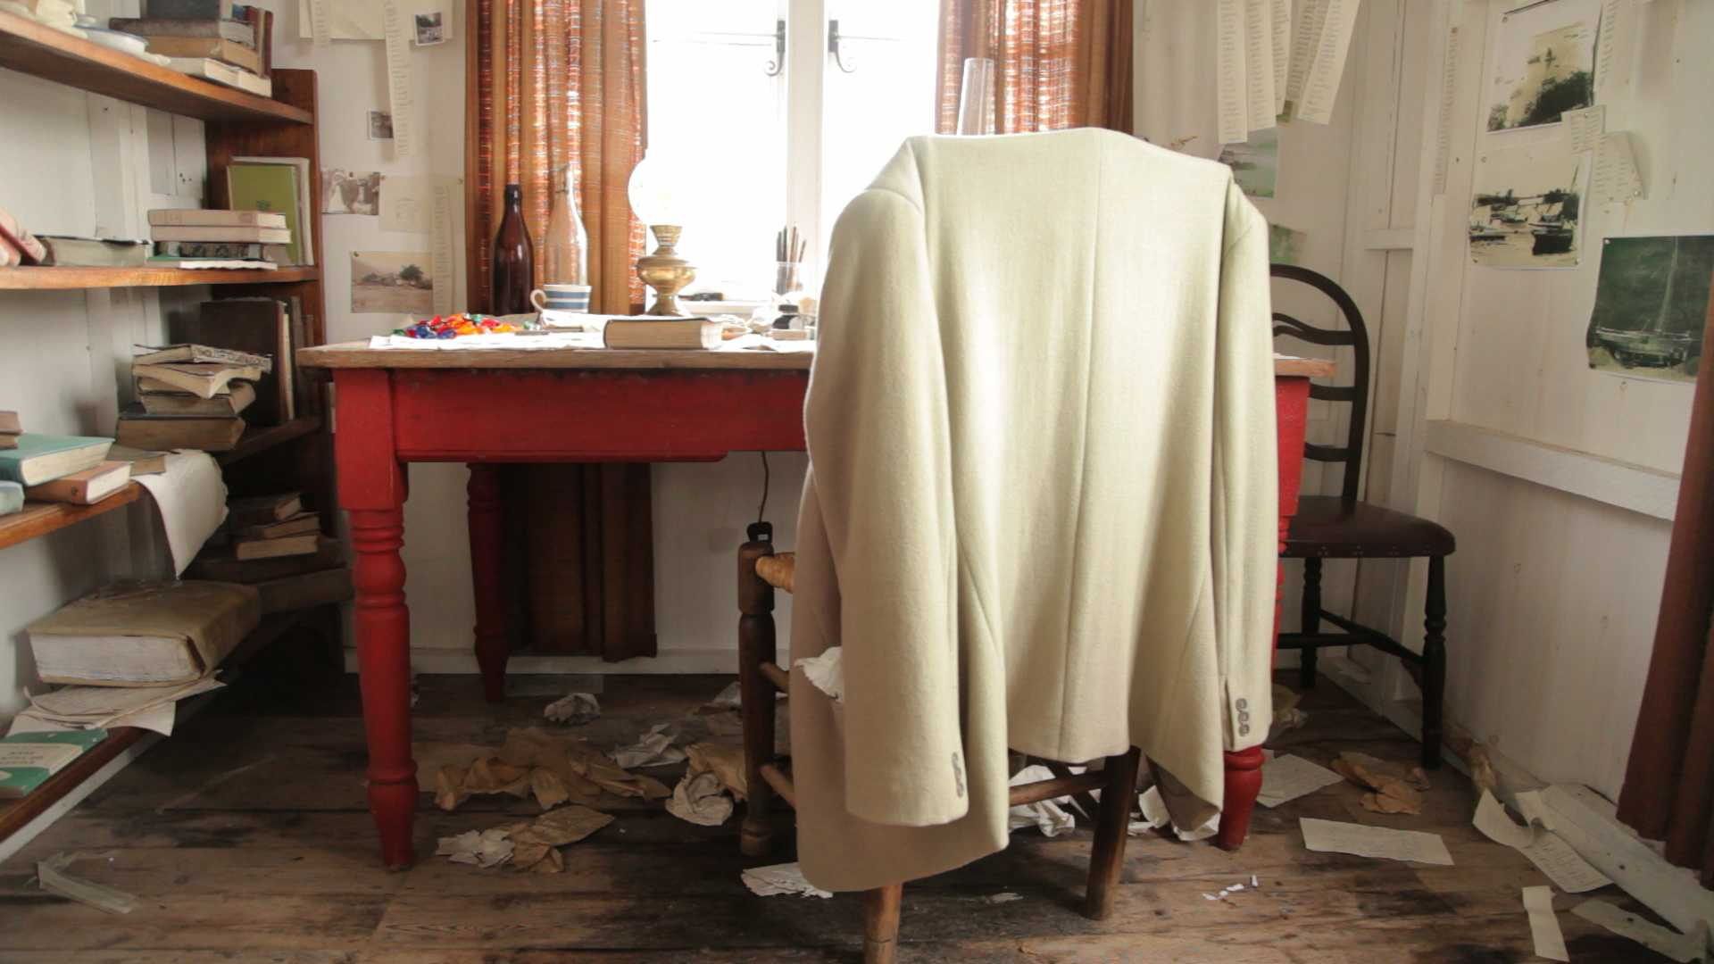
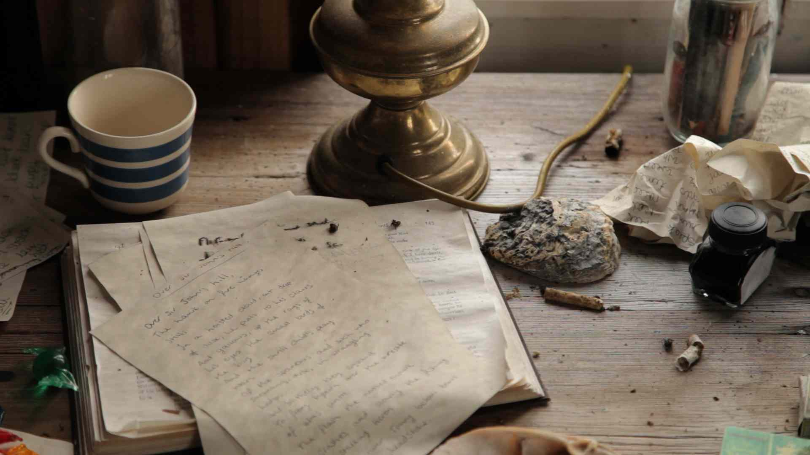
Y Sied

Byddai Dylan Thomas yn mynd i ysgrifennu yn y 'Writing Shed', hen sied feics uwchben ei dŷ, y Boathouse yn Nhalacharn.

Ysgrifennodd y cerddi ‘Do Not Go Gentle’ a ‘Over Sir John's Hill’ yma yn ogystal â'i ddrama enwocaf, Under Milk Wood neu Dan y Wenallt yn Gymraeg.

Mae copïau o'i lyfrau a’i nodiadau’n dangos sut roedd yn chwarae â geiriau gan wneud rhestri o eiriau tan iddo ddod o hyd i’r union air i’w ddefnyddio.

Cafodd replica o'r sied ei greu yn 2014. Mae'n teithio o amgylch Cymru er mwyn i bobl allu gweld yr ystafell lle ysgrifennodd Dylan rhai o'i ddarnau enwocaf.

Er nad oedd y sied yn foethus ac yn aml yn anniben, byddai'r llonyddwch a'r olygfa’n ysgogi Dylan i ysgrifennu.

